Конспект интегрированного занятия с детьми старшей коррекционной группы на тему: Украсим гнездо «Учёной Вороны».

Программное содержание:
- Познакомить детей с многообразием птичьих гнёзд; повторить правила поведения людей в близи гнездования птиц.
- Продолжать учить детей составлять узор из семян на круге, располагать светлые семена на тёмном фоне, тёмные на светлом.
- Развивать самостоятельность, фантазию, эстетический вкус.
- Воспитывать желание доводить начатое дело до конца.

Предварительная работа:
- Рассматривание коллекции ваз, украшенных семенами.
- Беседа о необходимости подкормки птиц в зимний период, вывешивание кормушки, труд и наблюдение за птицами.
- Составление узора на круге (аппликация из бумаги)
- Разучивание стихов о правилах поведения в природе.
- Разучивание хороводной игры «Чёрный ворон на дубу» п/и « Птичьи гнезда»

Оборудование:
Костюм вороны, образцы узора на круге, иллюстрации гнёзд, картинки деревьев, плодов, семена, «гнездо» (плетёное блюдо), голоса птиц-диск, крышки, салфетки, обручи, модель маскировки, конверт, правила поведения в природе.

Ход занятия:
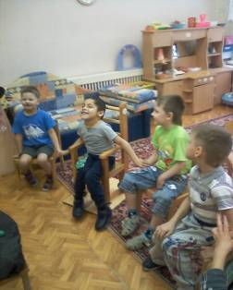
Дети сидят на стульчиках по кругу.
Игра малой подвижности «Чёрный ворон на дубу»
Влетает «Учёная Ворона» (У.В.), в руках конверт:

-Кар! Кар! Какой кошмар!
Вчера голубь лесной
Принёс конверт заказной!
На конверте печать –
На вопрос отвечать скорей!
Не задерживать птиц и зверей!
Кар! Кар! Какой кошмар!

Воспитатель: (В)
-Здравствуй «Учёная ворона»!

У.В:
-Здравствуйте, ребята! (картавит)

В.:
-Чего раскаркалась, показывай нам своё письмо, что там за вопрос? (У.В. отдаёт конверт, воспитатель читает)

-нужно ли птицам украшать свои гнёзда?! (дети высказывают свои предположения)
-Ой, а здесь ещё что-то! (иллюстрации, рисунки птичьих гнёзд, модель маскировки)

Рассказ воспитателя о многообразии птичьих гнёзд, повадках птиц, гнездовании.

В:
-Нужно ли украшать птичьи гнёзда? Почему нельзя? (ответы детей)
-Кар! (жалобно), а я хотела украсить своё гнездо. Теперь всё кончено!
-Не расстраивайся У.В., мы тебе поможем, где твоё гнездо? (приносит «гнездо», полное семян)
-Сколько много семян, с каких же деревьев и плодов ты их собрала?
-Забыла! Кар!
-Дети, может вы помните с каких деревьев и от каких плодов эти семена?

Д/И «С какой ветки детки», «Подбери плод к семени»

-Понравилась тебе У.В. игра? Вспомнила где что собирала? А почему продолжаешь грустить?
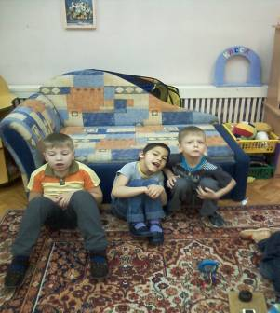
- Я мечтала украсить свое гнездо.
-Мы тебя развеселим.
Проводится игра «Птичьи гнёзда»,

У.В. продолжает грустить
-Дети, а я знаю, как сделать так, чтобы мечта У.В. сбылась. Ведь она живёт в сказочной стране, а в сказках бывают разные чудеса, а в сказках можно украшать гнёзда.
-А ты умеешь украшать гнёзда?
-Не знаю точно!
-Сейчас мы тебя научим.

Дети пересаживаются за столы, воспитатель объясняет, как наносить пластилин на крышку, как прикреплять семена. Дети выполняют работу, звучит фонограмма голоса птиц, воспитатель и У.В. помогают по мере необходимости.

-Ну что У.В., иди выбирай, какое гнездо тебе больше всего понравилось.
-Мне нравятся все гнёзда! Спасибо ребята! Я очень рада, теперь я знаю, как можно украсить моё сказочное гнездо. Кар! Моё гнездо станет красивым! До-свидания! Я полетела…
-Молодцы ребята! Мы с вами ответили на вопрос в письме У.В. и научили её украшать сказочное гнездо. Расскажите, что вам понравилось на занятии.
Дети по очереди надевают шапочку из игры «Чёрный ворон на дубу» и делятся своими впечатлениями о занятии.
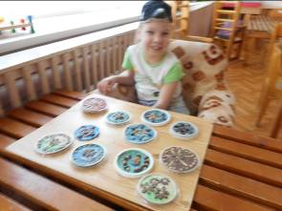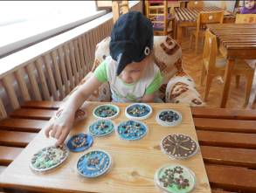

Приложения:
Правила поведения в природе, птичьи гнёзда.

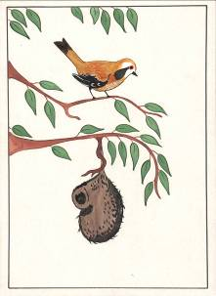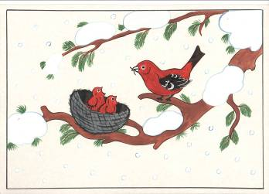

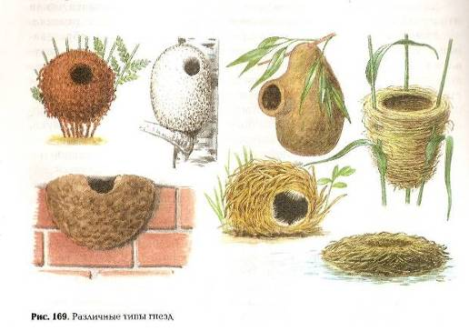

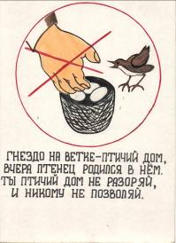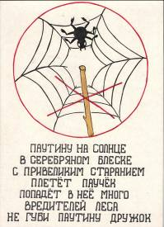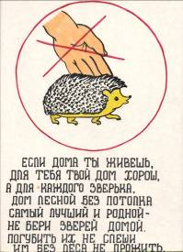

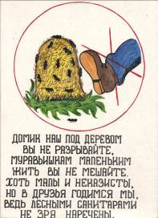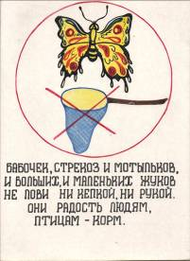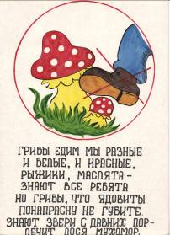

Создатель стихов и рисунков о правилах поведения в природе Галактионова В.А.

